CARS und KLASSEN zuordnen

Um einem Event verschiedene Klassen zuordnen zu können braucht es eine Voraussetzung:

Eine Tabelle mit dem *‚Model‘* und eine dem *‚Model‘* zugeordnete Klasse!

Dazu gibt es eine neue Tabelle ‚Cars‘:

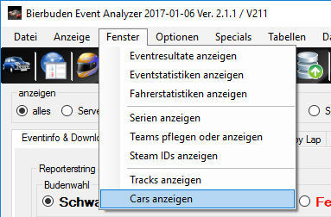

Wie kommen die Fahrzeuge in diese Tabelle? Ganz einfach: bei jeder Event-Auswertung werden die benutzten *‚Models‘* automatisch in diese Tabelle geschrieben!

(Mit dem Button ‚Cars aus Eventabelle einlesen‘ hast Du auch die Möglichkeit, ALLE ‚Models‘ aus ALLEN gespeicherten Events einfügen zu lassen!)

***Wenn es ein neues ‚Model‘ ist hat es zu diesem Zeitpunkt natürlich noch keine Klassenzuordnung, woher soll das Programm das auch wissen ;-)***

Das musst Du schon selber machen!

Öffne also das Fenster ‚Cars‘ (noch im Aufbau befindlich, das wird noch schöner) und weise dem Fahrzeug/den Fahrzeugen entsprechend die Klassen zu:

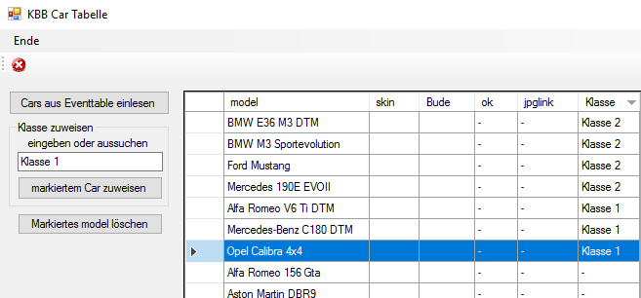

Dann erstelle die Auswertung erneut: nun befinden sich die Klassen in der Auswertung!

Es erfolgt ein Hinweis und die Klassenpositionen werden eingetragen:

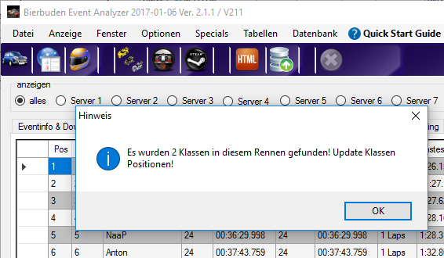

Nun starte Die html-Ausgabe:

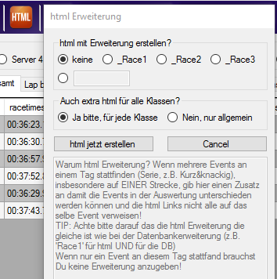

Neben der Option der html Erweiterung (wenn mehrere Rennen an einem Tag auf einer Strecke gefahren wurden) besteht die Möglichkeit für jede gefundene Klasse eine separate html erstellen zu lassen!

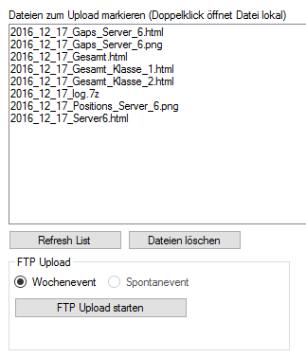

Dateien mit dem entsprechenden Klassenzusatz (hier ‚Klasse_1‘ und ‚Klasse 2‘ werden erstellt und können auf den FTP Server geladen werden